

- 자동 질의응답 시스템(챗봇)은 주어진 질문에 대해 답변을 자동으로 제시하는 시스템

- 질의응답 방법 중 검색 기반 방법은 기존 질의응답 데이터에서 주어진 질문에 가장 적절한 기존 답변을 선택하여 답변을 제시하는 방법

- 질의응답 방법 중 PLM BERT 기반 MRC 방법은 질문(question)과 문맥(context)에서

정답(answer)를 찾아 제시하는 방법

- PLM은 Pretraind Language Model의 약자로, 위키피디아, 웹 문서 등의 대규모

문서집합으로 학습한 언어 모델

- BERT는 구글이 개발한 언어 모형 구조로, 다계층의 attention 레이어로 구성

**MRC QA 시스템**

**07**



본 기술은 신문기사 등 정제되지 않은 데이터로부터 검색 기반 방법과 딥러닝 PLM BERT

기반 MRC 기반의 하이브리드 자동 질의응답 시스템 구축

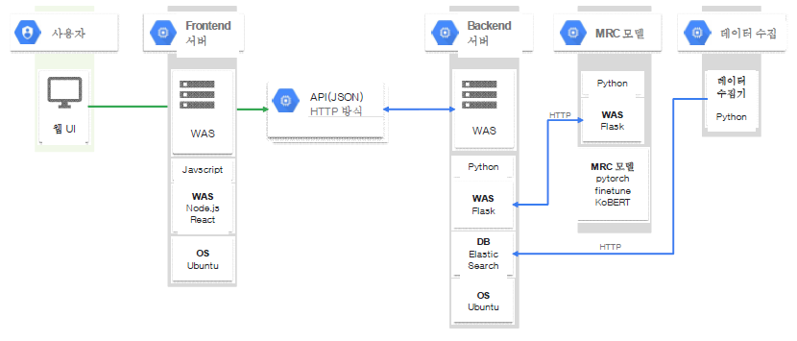

- 챗봇 구축 시 데이터 수집 단계에서 챗봇 기술에 적합하도록 전처리하여, 정보검색(Elastic

Search) 기술을 이용해 무의미한 질의응답 데이터 제거

- 답변 후보군 선택 기술에서 BM25의 코사인 유사도를 기준으로 가능한 답변 후보군을

선택하고, 딥러닝 기반 최신 답변 선택 모델 (BERT-based MRC)를 적용하여 답안 추출

- 정제한 답안을 JSON 형식으로 가공하여 사용자에게 제공



본 기술은 정보검색 및 MRC기술이 필요한 중소기업 및 개인사업자에게 챗봇 기술을 활용한 정보소개 및 FAQ형태의 상담에 적용 가능함.



본 기술은 MRC(Machine Reading Comprehension)기술을 카카오톡 챗봇 인터페이스를 이용하여 코로나 관련 질의에 응답해주는 기술로서 코로나 관련 질의에 최적화된 답을 구사하고 있으며 공공재적 성격과 Serendipity(뜻밖의 재미/유머가 있는 성격)적 Persona를 가지고 있다.

**코비봇-Covid19 QA 카카오톡 플러스**

**08**



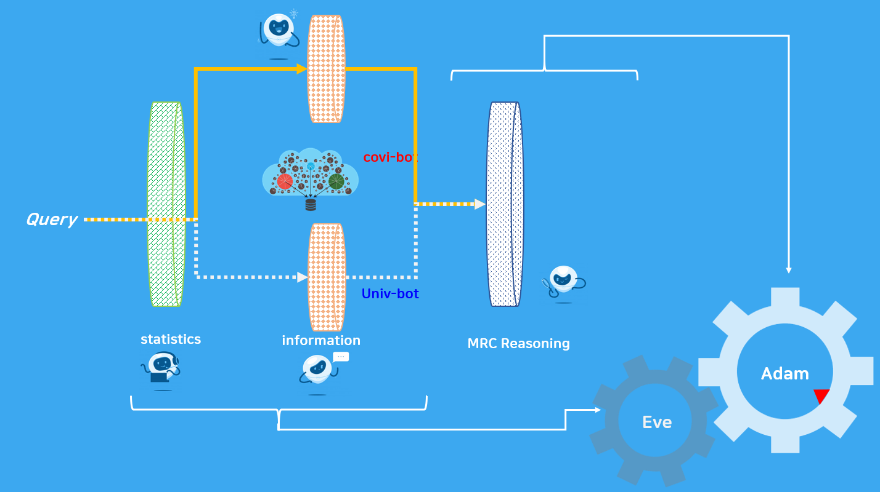



본 기술은 정보검색 및 MRC기술이 필요한 중소기업 및 개인사업자에게 챗봇 기술을 활용한 정보소개 및 FAQ형태의 상담에 적용 가능함.